附件2 问卷星及微信群
问卷调研：
https://www.wjx.cn/vm/w7N019N.aspx
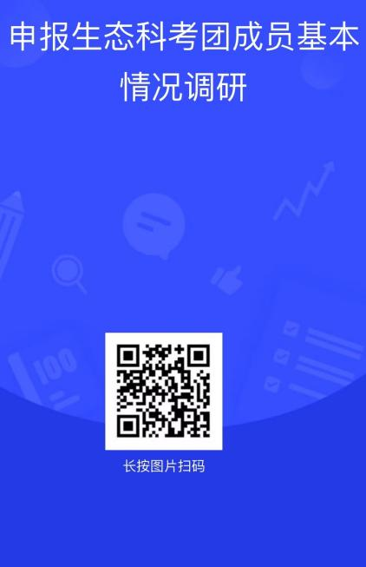

微信群：
